На правах рукописи

МАМОНТОВ СЕРГЕЙ НИКОЛАЕВИЧ

КСИЛОФИЛЬНЫЕ ЖЕСТКОКРЫЛЫЕ ЗАСЕЧНОГО
БОТАНИКО-ГЕОГРАФИЧЕСКОГО РАЙОНА
ТУЛЬСКОЙ ОБЛАСТИ

03.00.09 – энтомология
03.00.16 – экология

АВТОРЕФЕРАТ
диссертации на соискание ученой степени
кандидата биологических наук

Москва – 2009

Работа выполнена в Государственном образовательном учреждении высшего и профессионального образования Тульском государственном педагогическом университете им. Л. Н. Толстого

Научный руководитель: кандидат биологических наук, профессор
Булухто Наталья Петровна

Научный консультант: доктор биологических наук, профессор
Никитский Николай Борисович

Официальные оппоненты: доктор биологических наук, профессор
Юркина Елена Вениаминовна

кандидат биологических наук
Дедюхин Сергей Викторович

Ведущее учреждение: Орловский государственный университет

Защита состоится « 19 » ноября 2009 г. в 10 часов 30 минут на заседании диссертационного совета Д 212.146.01 при Государственном учреждении высшего профессионального образования Московский государственный университет леса по адресу: 141005, Московская обл., г. Мытищи-5, ул., Институтская, д. 1. В зале заседаний Ученого совета университета (ауд. 1222).

С диссертацией можно ознакомиться в библиотеке ГОУ ВПО «МГУЛ»

Автореферат разослан «___» октября 2009 г.

Ученый секретарь
диссертационного совета,
канд. биол. наук Т.В. Шарапа
ОБЩАЯ ХАРАКТЕРИСТИКА РАБОТЫ

Актуальность исследований. Ксилофильные жесткокрылые по своей хозяйственной и биоценотической значимости являются одной из важнейших групп насекомых в лесных экосистемах. Это связано с тем, что одни виды способствуют усыханию жизнеспособных деревьев, другие – разрушают древесину заготовленного леса и деревянные постройки, третьи – способствуют утилизации древесных остатков, ксилотрофных грибов и древесного опада, и, в конечном счете, образованию гумуса. Кроме того, среди жесткокрылых ксилобионтов имеется значительное число энтомофагов, которые, наряду с другими факторами, могут участвовать в регуляции численности стволовых вредителей. Значительное число видов ксилофильных жуков являются переносчиками фитопатогенных грибов и бактерий, которые могут вызывать массовое усыхание деревьев. По данным Н.Б. Никитского (1994), на территории России (не считая на тот период времени недостаточно полно исследованных Staphylinidae) обитает более 2500 видов ксилофильных жесткокрылых, а на территории Московской обл. обнаружено около 1200 видов не менее чем из 63 семейств (включая Staphylinidae) по принимаемой на сегодняшний день номенклатуре. Тема наших исследований тесно связана с одним из наиболее важных направлений Федеральной целевой научно-технической программы «Биологическое разнообразие» – эколого-фаунистические исследования различных групп животных для познания структурно-функционального разнообразия природных экосистем и разработки скоординированной стратегии охраны флоры и фауны на всех иерархических уровнях.
Цель и задачи исследования. Цель работы – изучение таксономического состава и структуры фауны ксилофильных жесткокрылых засечного ботанико-географического района Тульской области и особенностей биологии видов.
В соответствии с этим, были поставлены следующие задачи:
- изучить видовой состав фауны ксилофильных жесткокрылых засечного ботанико-географического района тульской области;
- определить таксономическую и зоогеографическую структуру фауны;
- проанализировать трофические связи ксилофильных жесткокрылых;
- выявить особенности распределения основных групп ксилофильных жесткокрылых по древесным породам лесов засечного района;
- проанализировать фенологические особенности имаго основных групп ксилофильных жуков;
- исследовать особенности распределения короеда типографа (на разных стадиях его развития), а также его энтомофагов по стволу заселенных деревьев ели; проанализировать особенности холодостойкости зимующих имаго короеда типографа.
- дать общую оценку роли ксилофильных жесткокрылых в лесных экосистемах засечного района Тульской области.
Теоретическая значимость и научная новизна. На территории засечного ботанико-географического района Тульской области выявлено 476 видов жесткокрылых ксилобионтов из 54 семейств, среди которых впервые указываются для данного региона 82 вида из 28 семейств. Впервые проведен анализ зоогеографической структуры фауны жесткокрылых ксилобионтов засечного района Тульской области. Выделено 30 типов видовых ареалов ксилофильных жуков. Проведен анализ трофических связей ксилофильных жесткокрылых засечного района Тульской области и при этом выделено 7 трофических групп этих насекомых. Изучено распределение основных групп ксилофильных жуков по главным лесообразующим породам региона. Впервые выделены и охарактеризованы периоды максимальной летной активности имаго ксилофильных жуков в условиях Тульской области, которые разделены на 5 фенологических групп. Охарактеризованы особенности распределения короеда типографа и его энтомофагов по стволу заселенного дерева; проанализированы основные факторы неблагоприятные для поселения и последующего развития короеда, выявлены зоны оптимальные для развития вида. На основании полученных данных охарактеризован тип динамики численности короеда в засечном районе Тульской области. Выявлены особенности холодостойкости зимующих имаго короеда типографа.
Практическая значимость работы. Результаты исследования могут использоваться при составлении кадастра фауны жесткокрылых Тульской области, проведении различных лесозащитных мероприятий и осуществлении программ по сохранению биоразнообразия лесных экосистем и дополнения Красной книги Тульской обл. (20 видов жуков). Результаты работы используются также в учебном процессе Тульского государственного педагогического университета.
Апробация работы. Материалы, содержащиеся в диссертации, докладывались на студенческой научно-практической конференции «Молодежь и наука – третье тысячелетие» (Тула, 2004), XXXV научно-методической конференции профессорско-преподавательского состава ТГПУ им. Л.Н.Толстого «Внедрение инновационных технологий в деятельность университета» (Тула, 2008), Всероссийской конференции молодых ученых «Экология в современном мире: взгляд научной молодежи» (Улан-Удэ, 2007), научно-практической конференции ППС и аспирантов ТГПУ им Л.Н. Толстого (2006, 2007, 2008, 2009 гг.), научно-практической конференции молодых ученых ТГПУ им Л.Н. Толстого (2007, 2008, 2009 гг.).
Публикации. По теме диссертации опубликовано 6 работ, две из которых в журналах, рекомендуемых в списках ВАК РФ.
Структура и объем работы. Диссертация состоит из введения, 4 глав, выводов, списка цитируемой литературы, и приложения. Список литературы включает 200 наименований. Содержание основного текста диссертации изложено на 131 странице, включая 5 таблиц, 27 рисунков, а приложения – на 119 страницах.
Работа выполнялась с 2003 по 2008 год на кафедре зоологии Тульского государственного педагогического университета им. Л.Н. Толстого под руководством кандидата биологических наук, профессора Н.П. Булухто и консультанта – доктора биологических наук, профессора Н.Б. Никитского. В процессе работы автор пользовался консультациями доктора биологических наук, профессора А.А. Коротковой и кандидата биологических наук, доцента О.В. Швец, кандидата биологических наук, доцента Г.В. Красникова (ТГПУ), доктора биологических наук, профессора Е.Г. Мозолевской (МГУЛ) и доктора биологических наук К.А. Джанокмен (Институт зоологии НАН Республики Казахстан). Всем названным лицам автор выражает глубокую признательность и благодарность.

ГЛАВА 1. УСЛОВИЯ И МЕТОДЫ ПРОВЕДЕНИЯ ИССЛЕДОВАНИЙ

  - Физико-географическая и ботаническая характеристика района исследований

Приведена физико-географическая и ботаническая характеристика Тульской области и района исследований. Приводится также характеристика 6 модельных участков в лесах Одоевского, Суворовского, Щекинского и Ленинского районах Тульской области засечного ботанико-географического района.

  - Материал и методика исследования

На всех, указанных выше участках, проведены маршрутные обследования с использованием общепринятых методик сбора насекомых на заселяемом субстрате (поверхности деревьев, под корой, в древесине и на (в) древесных грибах и миксомицетах), а также стационарные наблюдения с использованием почвенных и оконных ловушек, последние из которых были поставлены на основных древесных породах. Для выявления особенностей распределения короеда типографа (один из основных объектов исследования) и его энтомофагов в заселенной части ствола, использовали ловчие деревья ели.
Выявление фауны и изучение биологии жесткокрылых проводилось на таких основных древесных породах (родового ранга), как сосна, ель, береза, дуб, липа, осина, ива, вяз, ясень и некоторые другие лиственные деревья. Особое внимание было уделено также сравнительному фаунистическому анализу ксилофильных жесткокрылых 6 различных флористически и по ряду других показателей модельных участков. Всего собрано около 12 тыс. экз. имаго жесткокрылых и примерно 2 тыс. личинок.
Для статистической обработки и сравнения полученных данных использовали коэффициент Жаккара, величину β-разнообразия, кластерный анализ (программа Statistika 6.0.).
Учеты с целью установления особенностей распределения короеда типографа и его энтомофагов по стволу основной кормовой породы короеда – ели обыкновенной, проводились на свежеспиленных деревьях, с использованием учетных палеток, в 2 этапа: 1 – вскоре после отрождения первых личинок; 2 – после выхода молодых имаго из куколок. На учетных палетках был проведен подсчет количества маточных и личиночных ходов, куколочных колыбелек, а также имаго нового поколения короеда и его энтомофагов. Учетные палетки располагались по 3 штуки на каждом учетном участке ствола (1 – на верхнем секторе и по одной на каждом из боковых секторов). Первая группа из 3-х палеток располагалась в начале района поселения, ближе к комлю дерева, а последующие – через 0,1 длины района поселения вида на стволе (ближе к вершине). Таким образом, на 11 учетных участках ствола каждого дерева располагались, в общей сложности, 33 палетки. Нами исследовались деревья разного размерного класса (длиной от 12 и до 20 м и диаметром ствола на уровне груди от 20 до 30 см ) и возраста. Но используемая нами методика учетов короеда позволяет интегрировать в местах учета данные, полученные на различных деревьях. Всего проанализировано 10 модельных деревьев.
Холодостойкость имаго короеда типографа определялась термоэлектрическим методом. Жуки охлаждались в холодильной камере при температуре -20 С. Температуру переохлаждения и замерзания регистрировали с помощью термопары медь-константан и цифрового мультиметра MASTECH M–838.

ГЛАВА 2. ТАКСОНОМИЧЕСКИЙ СОСТАВ И ЗООГЕОГРАФИЧЕСКИЕ ОСОБЕННОСТИ КСИЛОФИЛЬНЫХ ЖЕСТКОКРЫЛЫХ ЗАСЕЧНОГО БОТАНИКО-ГЕОГРАФИЧЕСКОГО РАЙОНА ТУЛЬСКОЙ ОБЛАСТИ

2.1. История изучения ксилофильных жесткокрылых

Раздел содержит сведения об основной литературе по фауне и биологии ксилофильных жесткокрылых, начиная с 19-го века и до наших дней.

2.2. Видовой состав и соотношение систематических групп ксилофильных жесткокрылых засечного района

Фауна ксилофильных жесткокрылых засечного ботанико-географического района Тульской области включает 476 видов из 275 родов и 54 семейств (полный их список с локалитетами в исследуемом регионе, биологическими характеристиками и типами ареалов приводится в Приложении). 82 вида из 28 семейств впервые отмечены для исследуемого региона.
По видовому обилию доминируют семейства Staphylinidae (66 видов из 30 родов, 13,86 % видового обилия) и Cerambycidae (63 вида из 47 родов, 13,23 % видового обилия).
Довольно многочисленны семейства Nitidulidae (29 видов из 8 родов 6,09 % видового обилия), Scolytidae (27 видов из 14 родов 5,67 % видового обилия) и Elateridae (25 видов, 13 родов, 5,25 % видового обилия). Семейство Cryptophagidae включает 17 видов (3,57 %, 5 родов), Leiodidae – 16 видов (3,36 %, 6 родов). Семейства Latridiidae, Curculionidae и Ciidae содержат по 12 видов каждое (2,52 %). Scarabaeidae представлено 11 видами (2,31 %), Tenebrionidae, Ptinidae, Monotomidae и Buprestidae содержат по 10 видов каждое (по 2,10 % видового обилия). Семейство Mycetophagidae представлено 9 видами (1,89 %, 5 родов), Melandryidae – 8 видами (1,68%, 5 родов), Histeridae, Erotylidae и Dermestidae – 7 видами каждое (по 1,47 %), Eucnemidae и Carabidae включают по 6 видов (по 1,26 %) и по 4 рода в каждом.
По 5 представителей содержат семейства Silvanidae, Ptiliidae, Mordellidae, Lucanidae, Corylophidae, Cantharidae (по 1,05 % видового обилия), 4 видами каждое представлены семейства Zopheridae, Salpingidae, Lycidae, Hydrophilidae, Cerylonidae, Anthribidae и Scraptiidae, что составляет по 0,84 % видового обилия; Silphidae, Pyrochroidae, Laemophloeidae и Dasytidae – 3 видами (по 0,63 % видового обилия). Наиболее малочисленными по количеству видов являются семейства: Trogossitidae, Throscidae, Sphindidae, Scydmaenidae, Oedemeridae, Malachiidae, Lymexylidae, Endomychidae, Cucujidae, Cleridae и Aderidae включающие по 2 вида (0,42 %) и только по 1 виду (0,21 %) включают семейства: Ripiphoridae, Pythidae, Nemonychidae и Boridae.
Список редких и исчезающих видов ксилофильных жесткокрылых лесов Тульской области целесообразно дополнить впервые нами обнаруженными 4 видами (из 3-х семейств): Pyrochroa serraticornis (Scopoli, 1763) (Pyrochroidae), Melandrya barbata (Fabricius, 1787) (Melandryidae), Leptura aurulenta Fabricius, 1792 и Pyrrhidium sanguineum (Linnaeus, 1758) (Cerambycidae).

2.3. Ксилофильная колеоптерофауна модельных участков (МУ)

На территории МУ №1 выявлено 274 вида жесткокрылых-ксилобионтов (57,80 % общего видового обилия) из 47 семейств (87,03 %). В фауне ксилофильных жуков МУ №2 отмечено 159 видов (33,54 % общего видового обилия) из 37 семейств (68,52 %). Колеоптерофауна ксилобионтов МУ №3 представлена 184 видами (38,82 %) из 45 семейств (83,33 %), МУ №4. – 112 видами (23,63 %) из 33 семейств (61,11 %). На МУ №5. отмечено 102 вида (21,52 %) жесткокрылых ксилобионтов из 37 семейств (68,52 %) и на МУ №6 – 57 видов (12,02 %) из 23 семейств (42,59 %).
Различия в видовом составе жуков-ксилобионтов различных модельных участков объясняются отличием в составе их древесных и травянистых растений, а также количеством древесного опада и наличия порубочных остатков. Так, на МУ 1 хотя и преобладает липа, наблюдается достаточно большое видовое разнообразие древесных пород (дуб, вяз, клен, береза, ель и др.). Кроме того, богато и видовое разнообразие трав, являющихся основными и дополнительными кормовыми растениями. На территории данного участка находится достаточно большое количество порубочных остатков и упавших деревьев. В древесном ярусе МУ 2 примерно в равной степени представлены липа и дуб и только около 10 % приходится на другие породы. Хорошо выражен подлесок (в основном лещина) и травянистый ярус. МУ 3 имеет схожий с МУ 2 видовой состав растений, но отличается их соотношением, а также местоположением. На территории МУ 4 преобладает сосна, подлесок местами слабо развит, а травянистый ярус присутствует не везде и местами заменен мхами. На МУ 5 преобладает осина, а на МУ 6 – липа, остальные породы представлены незначительным количеством, что и обусловливает небольшое видовое разнообразие ксилофильных жесткокрылых.
На всех модельных участках доминируют по видовому обилию представители семейств Staphylinidae и Cerambycidae, что объясняется большим видовым разнообразием данных систематических групп. Следующими по численности в большинстве экосистем стоят представители семейств Nitidulidae, Elateridae, Leiodidae, Scarabaeidae. Остальные семейства относительно малочисленны и занимают последние места по биоразнообразию в лесных экосистемах.
Коэффициент Жаккара, отражающий видовое сходство, для различных модельных участков колеблется от 0,13 до 0,35 при среднем значении 0,22. Наименьшее значение (0,13) отмечено для территорий МУ 1 и МУ 6, а наибольшее (0,35) – для МУ 1 и МУ 2. В целом же сходство колеоптерокомплексов отдельных лесных экосистем невелико.
На основании расчетов коэффициента Жаккара была рассчитана величина β-разнообразия, поскольку она является более информативным критерием. Средняя величина β-разнообразия составляет 225,96. Наименьшее значение ее (131,97) отмечено для пары МУ 5 – МУ 6, что обусловлено небольшим количеством видов и небольшим видовым сходством. Довольно большая величина β-разнообразия для пар, в состав которых входит МУ 1 (от 281,45 до 334,34), свидетельствует одновременно и о большом количестве видов, и о небольшой степени сходства между отдельными точками исследования. Максимальное значение β-разнообразия (334,34) отмечено для пары МУ 1 – МУ 3.

2.4. Зоогеографический анализ фауны ксилофильных жесткокрылых засечного района

Обобщение этих данных по анализу распространения 476 видов позволило выделить, преимущественно по топографическому принципу, 30 типов видовых ареалов.
Наибольшее число исследованных видов жесткокрылых относится к трансевразиатской зоогеографической группе – 106 видов (22,36 % видового обилия); довольно большое число видов относится к евро-сибирско-дальневосточной (46 видов, 9,70 %), евро-кавказско-сибирской (41 вид – 8,65%) и евро-кавказской (37 видов – 7,80 %) группам. Еще 26 видов (5,48 %) относятся к космополитической группе и 27 видов (5,69 %) к транспалеарктической группе. Европейский комплекс представлен 25 видами (5,27 %), западно-палеарктический - 24 видами (5,06 %), евро-сибирский - 20 видами (4,22 %). Меньшее число видов входит в состав западно-центрально-палеарктической – 17 видов (3,58 %), евро-кавказско-переднеазиатской – 10 видов (2,11 %), евро-западноазиатско-сибирской – 9 видов (1,69 %) и евро-западноазиатско-сибирско-дальневосточной – 4 вида групп. Остальные зоогеографические комплексы представлены 1–3 видами.

ГЛАВА 3. БИОЛОГИЧЕСКИЕ ОСОБЕННОСТИ КСИЛОФИЛЬНЫХ ЖЕСТКОКРЫЛЫХ

3.1. Основные трофические группы ксилофильных жесткокрылых

По результатам проведенных исследований ксилофильные жесткокрылые были распределены по 7 трофическим группам следующим образом. Доминируют настоящие миксомицетофаги и мицетофаги, включая сапро-мицетофагов (185 видов, 39,6 %), относящихся к 22 семействам. Следующими по численности являются группы настоящих ксилофагов (включая флеофагов) – 96 видов (20,6 %), 6 семейств и сапро-ксило-мицетофагов и сапро-ксилофагов – 95 видов (20,3 %), 20 семейств. Хищники представлены 67 видами (14,3 %), 12 семействами. Малочисленны следующие трофические группы: сапрофаги и сапро-некрофаги – 15 видов (3,2 %), 5 семейств; пантофаги – 8 видов (1,7 %) из семейства Elateridae и паразиты – 1 вид (Pelecotoma fennica (Paykull, 1799)) (0,2 %), семейство Ripiphoridae.

3.2. Распределение основных групп ксилофильных жесткокрылых по древесным породам

Из всех ксилофильных жесткокрылых, группы настоящих ксилофагов и сапро-ксило-мицетофагов можно выделить как наиболее хозяйственно важные. Среди них наибольшую долю составляют жуки из семейства Cerambycidae – 34,61 %, 63 вида, Scolytidae – 27 видов (14,83 %), Curculionidae – 12 (6,66 %) и Buprestidae – 10 видов (5,55 %). Остальные 19 семейств данных групп представлены меньшим числом видов (от 5,00 до 0,55 % видового обилия комплекса ксилофагов).
Наибольшее число видов (78) трофически связано с растениями семейства ивовых (ива – 52 вида из 15 семейств, тополь – 10 видов из 9 семейств, осина – 62 вида из 16 семейств). За счет представителей семейства березовых развиваются 76 видов. С березой трофически связаны 73 вида из 20 семейств, с ольхой – 33 вида из 14 семейств, с лещиной – 7 видов из 5 семейств. Большое число ксилофагов связано с дубом – 72 вида из 18 семейств.
Колеоптерофауна хвойных пород представлена 72 видами, 61 (14 семейств) из которых развиваются на сосне. На ели зафиксировано 52 вида из 16 семейств.
Меньшее количество ксилофагов обнаружено на липе – 28 видов из 12 семейств. Комплекс ксилофагов вяза представлен 14 видами (7 семейств). На розоцветных растениях проходят развитие 10 видов жуков. На плодовых отмечено 8 видов из 6 семейств, на рябине 4 вида из 4-х семейств и на черемухе – 3 вида из 2-х семейств.
Анализ видового сходства комплекса ксилофильных жуков, обитающих на разных породах, с помощью коэффициента Жаккара, показал, что наибольшее сходство присуще комплексам жуков на сосне и ели (0,57); среди лиственных пород наибольшим видовым сходством отличаются пары осина–ива (0,46), береза–дуб (0,42), береза–осина (0,38) и береза–ольха (0,39). Сходство же этого параметра для хвойных и лиственных пород незначительно (0,01–0,18), что объясняется различиями в систематическом положении кормовых растений и, соответственно, различиями в свойствах и составе продуктов метаболизма, влияющих на пищевые предпочтения ксилофагов (sensu lato).
В результате рассмотрения дендрограммы кластерного анализа (рис. 1.) обнаружились аналогичные закономерности. Наиболее близки по составу ксилофильной колеоптерофауны между собой сосна и ель. Они объединяются на уровне различия, равном 30.
На уровне 35 объединяются объекты липа и вяз (но, в основном за счет малого числа видов на них развивающихся, а не счет сходств их колеоптерокомплексов), далее практически на одном уровне расстояния связи (42–43) последовательно присоединяются, образуя кластеры объекты: осина, ива и ольха. Далее, на уровне 59 формируют кластер береза и дуб. На этом этапе существует три кластера. Затем наблюдается последовательное объединение объектов (уровни 9 и 11).
Настоящие ксилофаги представлены 94 видами, которых можно отнести к 3 трофическим группам: полифагам, олигофагам и монофагам.
К числу полифагов относятся 32 вида из 4-х семейств, что составляет 34,04 %; к олигофагам относятся 29 видов из 4-х семейств (30,85 %), к монофагам – 36 видов из 6 семейств (35,10 %).

Рис. 1. Дендрограмма сходства видового состава ксилофильных жесткокрылых основных древесных пород засечного ботанико-географического района Тульской области.

3.3. Распределение представителей важнейших семейств жуков-ксилофагов по заселяемым ими частям дерева

К наиболее хозяйственно значимым жукам-ксилофагам в лесах Тульских засек относятся представители семейств усачей, короедов и долгоносиков.
Среди жуков-дровосеков (63 вида), питающихся древесиной разных частей растений, нами выделено 3 группы по заселяемым ими частям дерева. В корнях и комлевой части деревьев развиваются 9 видов (14,28 %) видов усачей (Prionus coriarius, Spondylis buprestoides, Lamia textor и некоторые др.) Основная масса жуков-дровосеков проходит развитие в надземных частях растений (за счет питания на стволах – 52 вида – 82,54 %, а на ветвях – 14 видов – 22,22 %). При этом 47 видов – 74,60 % развиваются под корой и в коре стволов (например, виды рода Leiopus, Acanthocinus, Phymatodes), а также ветвей и тонких стволиков (представители родов Tetrops, Molorchus, нередко Pogonocherus). В древесине стволов и ветвей проходят развитие 44 вида – 69,84 % изученных нами дровосеков (например, представители родов Xylotrechus, Monochamus, Stenostola и др.).
4 вида короедов (16 %) развивается за счет корней и комлевой части ствола деревьев (например, представители рода Hylastes). 15 видов (60 %) этого семейства (например, Tomicus piniperda, часть представителей родов Ips, Orthotomicus) развиваются на участке ствола с толстой и переходной корой, а 10 видов – 40 % (например, некоторые виды рода Scolytus, Ernoporus tiliae, Pityogenes) – с тонкой и переходной корой. За счет ветвей развиваются 8 видов – 32 % короедов (например, представители рода Pityophtorus). Основная масса короедов проходит развитие в коре и под корой дерева и лишь 16 % видов развиваются в древесине (виды рода Trypodendron, Xyleborinus saxesenii и Xyleborus dispar).
Представители семейства долгоносиков (12 видов) распределяются по заселяемым вегетативным органам растений следующим образом: в корнях и комлях развивается 2 вида – 16,66 % (например, виды рода Hylobius), в стволах – 10 видов (83,33 %), а ветвях – 8 видов – 66,66 %.

3.4. Особенности динамики лета ксилофильных жесткокрылых засечного ботанико-географического района Тульской области

Наиболее многочисленными являются весенне-летние виды, с пиком активности весной–в первой половине лета – 117 видов (43,17 %) из 29 семейств. Значительна по видовому обилию группа летних видов, активных с июня по июль – 74 вида (27,30 %) из 21 семейства; меньшее число видов встречается в течение всего сезона – 63 вида (23,25 %) из 25 семейств. К самым малочисленным группам относятся весенние виды, с пиком лета в апреле–мае – 11 видов (4,06 %) из 6 семейств и позднелетне-осенние виды, с пиком активности в августе–сентябре – 6 видов (2,21 %) из 4 семейств.

3.5. Распределение короеда типографа (Ips typographus) и его энтомофагов по стволу ели

В результате проведенного исследования выявлена следующая закономерность в распределении короеда типографа по стволу заселенного дерева. На участках от первой (1 L) до пятой (5 L) относительных длин района поселения наблюдается рост плотности – по числу маточных ходов, что связано с более благоприятными для вида условиями, и в частности, довольно толстой корой таких деревьев. Далее наблюдается постепенное уменьшение числа маточных ходов короеда на единицу площади коры. Это распределение довольно хорошо аппроксимирует квадратичная парабола (рис. 2).
Сходным образом распределяются и личинки. На участках 1 L–5 L плотность их высока (до 70 личинок на 1 дм²), а далее этот показатель постепенно снижается (рис. 3).
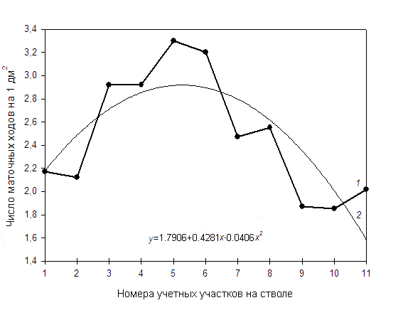
Рис. 2. Распределение маточных ходов короеда типографа
1-эмпирические данные, 2-теоретическое распределение.

Наибольшее количество отродившихся жуков нового поколения короеда (от 7,5 до 11 особей на 1 дм²) характерно для участков 3L–4 L и 6L. На участке 5 L их плотность значительно ниже (4 имаго на 1 дм²) (Рис. 4). Первоначально при заселении дерева короедами, плотность их здесь высока, поэтому внутривидовая конкуренция, вероятно в сочетании с воздействием энтомофагов, приводит здесь к повышенной смертности (Рис. 5). На участке от 6 L до 11 L число отродившихся имаго сначала несколько возрастает (до 8.5 особей на 1 дм²), а затем плавно снижается и на участке 11 L составляет 6 особей на 1 дм².
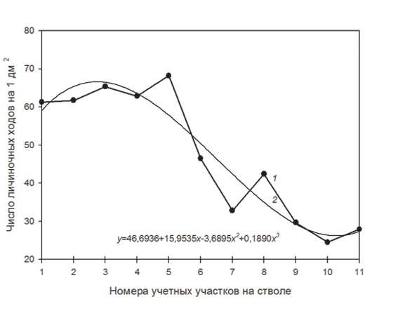
Рис. 3. Распределение личиночных ходов короеда типографа
1-эмпирические данные, 2-теоретическое распределение.
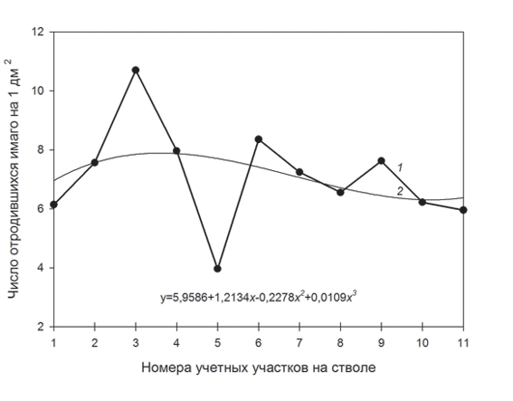
Рис. 4. Распределение количества молодых жуков короеда типографа.
1-эмпирические данные, 2-теоретическое распределение.

По довольно высокому соотношению числа вылетевших особей к числу поселившихся самок участки 1L–4L и 6L–9L имеют довольно благоприятные условия для развития короеда (Рис. 6).
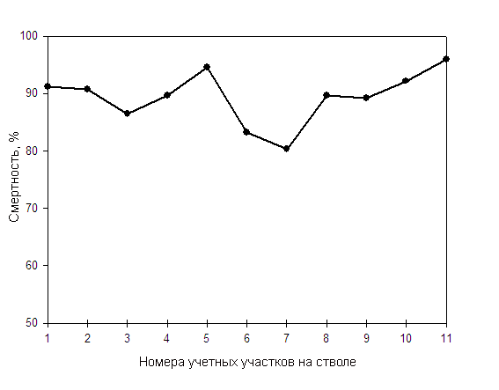
Рис. 5. Усредненное распределение показателя смертности короеда типографа
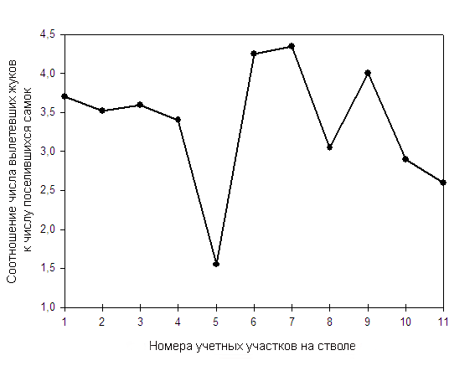
Рис. 6. Распределение соотношения числа вылетевших жуков короеда типографа к количеству поселившихся самок по стволу дерева.

Топически и трофически связаны с короедом типографом личинки двух видов паразитических перепончатокрылых из семейства Pteromalidae (Roptrocerus sp., скорее относящемуся к виду R. xylophagorum (Ratz.), и Rhopalicus tutela (Walk.)), хищные личинки нескольких видов двукрылых из семейства Dolichopodidae (род Medetera) и личинки мух-львинок (Stratiomyidae, Zabrachia minutissima Zett.). Распределение перечисленных видов на стволе дерева подчиняется ряду закономерностей. Представители семейства Pteromalidae распределены в противофазе (когда при увеличении плотности поселения одного таксона наблюдается уменьшение плотности другого) с видами рода Medetera, что, очевидно, связано с предпочтением разных условий существования из-за конкурентных взаимоотношений (рис.7).
Некоторые энтомофаги имеют высокую плотность поселения на участках ствола, изначально наиболее плотно заселенных короедом типографом. Так, суммарная плотность хищных личинок разных видов рода Medetera (рис. 7) имеет высокое значение на участке 5 L, где также максимальна первоначальная плотность поселения короеда и его смертность за период развития. Далее следует спад плотности поселения личинок Medetera до участка 8 L, а потом, по направлению к вершине, наблюдается некоторое увеличение плотности личинок хищника и значительный рост показателя смертности короеда типографа. Плотность распределения наиболее массового вида из рода Medetera – M. striata Parent, снижается от участка 2 L и до вершинных палеток, что косвенно указывает на предпочтение разных участков ствола, по крайней мере, некоторыми видами этого рода (Рис. 8.).
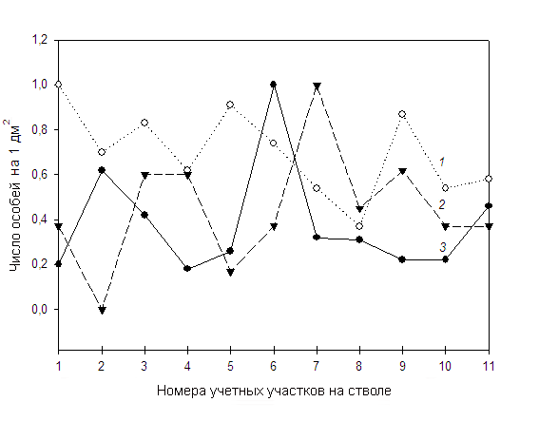
Рис. 7. Распределение ( в долях 1) некоторых сопутствующих короеду типографу таксонов насекомых в заселенной части ствола дерева.
1-Medetera, 2-Zabrachia minutissima, 3- Roptrocerus sp. + Rhopalicus tutela
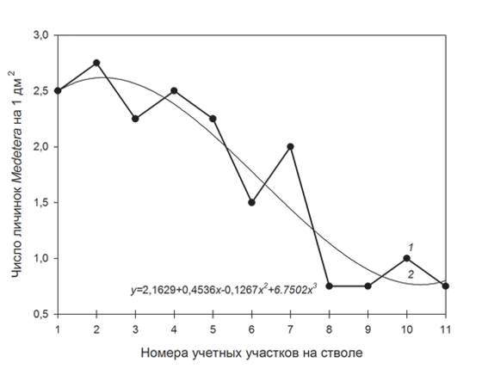
Рис. 8. Распределение числа личинок Medetera striata на стволе, заселенном короедом типографом.
1 - эмпирические данные, 2 - теоретическое распределение.

У паразитических личинок Pteromalidae (Roptrocerus sp. + Rhopalicus tutela) зона максимальной плотности их поселения немного смещена по сравнению с таковой у личинок Medetera и короеда, но зато она более четко выражена.
Анализ численной реакции энтомофагов (т.е. изменение их численности, или плотности поселения в зависимости от таковой их жертвы) на плотность поселения типографа показал, что при увеличении плотности поселения короеда типографа до 44–47 личинок на 1 дм² (независимо от распределения по стволу) численность личинок Pteromalidae (Roptrocerus sp. и Rhopalicus tutela) увеличивается, но при дальнейшем увеличении плотности жертвы, снижается (рис. 9). Эта зависимость может описываться кубической параболой.
По данным за 2006–2007 гг., если численность короеда превышает 50 личинок на 1 дм² и продолжает расти, плотность комплекса личинок из 4-х основных видов Medetera (M. striata Parent, M. signaticornis Lw., M. thunebergi Negrobov и M. pinicola Kow.) более или менее стабилизируется и имеет, скорее логистическую зависимость от плотности поселения личинок короеда (рис. 10). В наибольшей степени подъемная составляющая логистической зависимости выражена у личинок Medetera striata, т.к. доходит до плотности 60 личинок короеда на единицу площади (рис. 11). Таким образом, четкая численная реакция (до зоны, выходящей на «плато») у личинок Medetera выражена до более высоких значений по сравнению с таковой Pteromalidae.
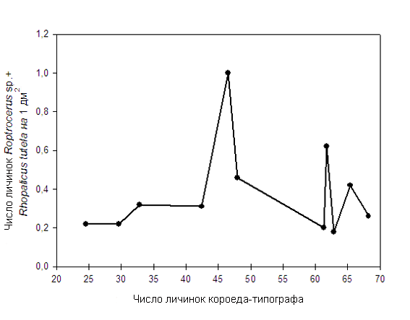
Рис. 9. Численная реакция Roptrocerus sp. + Rhopalicus tutela на плотность поселения короеда типографа.

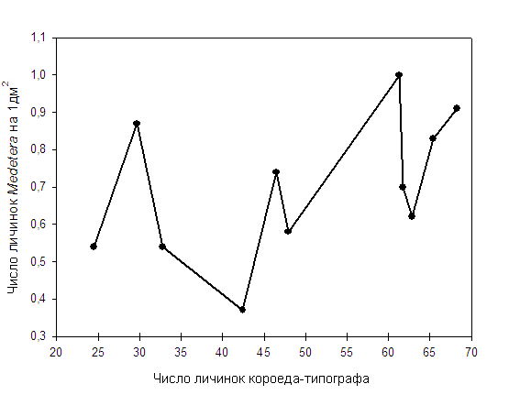
Рис. 10. Численная реакция 4-х видов Medetera на плотность поселения короеда типографа.

Коэффициент парной корреляции между числом личинок короеда и хищников составил соответственно 0,03 и 0,11 (в среднем 0,07) в 2006 и 2007 г. Следовательно, зависимость между этими 2 параметрами очень слабая и хищники лишь в незначительной степени влияют на число личинок короеда и зависят от них.
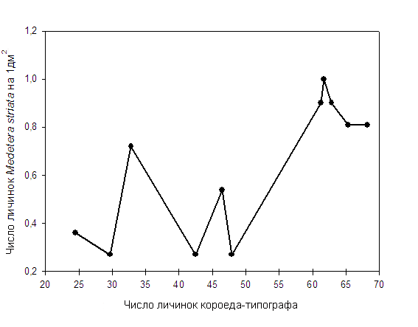
Рис. 11. Численная реакция Medetera striata на плотность поселения короеда типографа.

Коэффициенты парных корреляций между числом энтомофагов и числом молодых жуков короеда за 2006 и 2007 г. составили соответственно -0,17 и -0,25 (в среднем -0,21). Полученные данные вполне подтверждают тот факт, что поскольку энтомофаги питаются в основном личинками короеда, они влияют на численность конечной стадии – имаго.
Коэффициент множественной корреляции числа отродившихся имаго и числа личинок (плотности поселения) короеда и числа хищников составил 0,48 в 2006 г. и 0,67 в 2007 г. (в среднем 0,57). Таким образом, взаимосвязь анализируемых параметров значительна, поскольку превышает 50%. Число отродившихся имаго нового поколения определяется числом личинок короеда и степенью прессинга хищников.
Анализируя дифференцированно степень заселения короедом типографом разных секторов ствола по усредненным данным за 2006 и 2007 гг. можно выявить следующую закономерность. Наименее заселяется верхний сектор сваленного дерева. Следующим по заселенности является северо-восточный сектор, а наибольшее предпочтение в заселении было отдано юго-западному сектору. Скорее всего, особенности инсоляции в сочетании с влажностью древесины оказываются при поселении короеда наиболее благоприятными именно на этом секторе ствола, с которого часто и начинается заселение дерева. Хищники, как и короед, предпочитают боковые секторы ствола. Максимальное и минимальное значение смертности короеда и соотношение числа вылетевших жуков к числу поселившихся самок по секторам ствола соответствует, как правило, максимальной и минимальной плотности поселения хищников и паразитов. Минимальное число энтомофагов и максимальная смертность отмечены на верхнем секторе ствола, где их, очевидно, лимитируют в основном те же факторы, что и первоначальное поселение короеда.

3.6. Холодостойкость короеда типографа

Холодостойкость определялась для выяснения адаптивных возможностей зимующих имаго короеда типографа, а также оценки роли отрицательных температур в качестве лимитирующего фактора.
Холодостойкость зимующих имаго короеда типографа составляла от - 7 до - 19,9°С. При этом величина холодостойкости изменяется в течение сезона. Так, в январе температура переохлаждения жуков составляла в среднем -14,8 + 0,78°С. Индивидуальная вариабельность показателей холодостойкости жуков в этот период велика и составляет: от -10,7 до -19,9°С. В феврале минимальная температура достигала -16,5 + 0,21°С.
Статистически достоверное снижение холодостойкости происходило у жуков в марте–апреле (средняя температура переохлаждения -14,7 + 0,27°С и -9,6 + 0,18°С соответственно), однако она оставалась довольно высокой, чтобы обеспечить выживание в случае понижения температуры весной.
Большое значение для успешной перезимовки имеет также способность насекомых выносить длительную экспозицию при низких температурах.
Рис. 12. Динамика гибели жуков короеда типографа при разной экспозиции и температуре -20°С.

Критическим временем экспозиции (смертность 50%) оказались 30 часов, 100 % гибель наступила через 65 часов после начала эксперимента (рис. 12).
Проведенные нами учеты показали, что в природных условиях зимой 2007–2008 гг. погибло 12,2 % жуков короеда типографа. Причем большинство погибших особей были заражены нематодами и явно ослаблены этими паразитами.
Установленная довольно высокая холодостойкость зимующих жуков короеда дает возможность считать, что зимние температуры не являются фактором, существенно влияющим на выживание данного вида (в фазе имаго) в холодное время года в условиях средней полосы России.

ГЛАВА 4. ЗНАЧЕНИЕ КСИЛОФИЛЬНЫХ ЖЕСТКОКРЫЛЫХ В ЛЕСНЫХ ЭКОСИСТЕМАХ ЗАСЕЧНОГО БОТАНИКО-ГЕОГРАФИЧЕСКОГО РАЙОНА

В лесах засечного ботанико-географического района Тульской области обширного поражения лесных массивов жесткокрылыми-ксилофагами не регистрировалось и потенциальную роль их как вредителей древесных пород оценить сложно. К группе значимых стволовых вредителей можно отнести в основном представителей трех семейств: короедов, усачей, златок. В Тульской области по данным службы защиты леса к опасным вредителям относится, в первую очередь, Monochamus urussovii, развивающийся, как правило, в древесине ослабленных или недавно отмерших елей.
Помимо непосредственного повреждения древесины, некоторые стволовые вредители могут переносить возбудителей опасных заболеваний деревьев. Например, ильмовые заболонники переносят споры гриба, вызывающего сосудистый микоз (голландскую болезнь) ильмовых. Дубовый заболонник (широко распространенный в Тульской области) – споры возбудители трахеомикоза дуба.
Значительное же позитивное значение ксилофильных жуков заключается в том, что они интенсифицируют процесс круговорота веществ в экосистемах. Некоторые виды ксилофильных жесткокрылых являются показателями состояния лесных биогеоценозов. Ряд видов – индикаторы уязвимых местообитаний и в связи с этим – основные претенденты для включения в Красную книгу Тульской области.
Применительно к Тульской области, в опубликованной Красной книге по особо охраняемым природным территориям этого региона (2007), приведен аннотированный список видов жесткокрылых, рекомендуемых для Красной книги Тульской области. Из них нами обнаружено 17 ксилофильных представителей. При этом 3 вида из этого списка включены в Красную Книгу Российской Федерации. Мы считаем, что данный список заслуживает корректировки. Например, некоторые виды жуков (в числе которых в первую очередь, Monochamus urussovii) следует удалить из списка, так как они являются вредителями. С другой стороны, нами обнаружено несколько новых для Тульской области видов, являющихся достаточно редкими и заслуживающими внесения в Красную Книгу Тульской области. Таковыми являются, например, Pyrochroa serraticornis (Scopoli, 1763) (Pyrochroidae), Melandrya barbata (Fabricius, 1787) (Melandryidae), Leptura aurulenta Fabricius, 1792 и Pyrrhidium sanguineum (Linnaeus, 1758) (Cerambycidae), северная граница ареала большинства из которых проходит примерно по Тульской области.

ВЫВОДЫ

- В составе энтомофауны лесов засечного ботанико-географического района Тульской области обнаружено 476 видов ксилофильных жесткокрылых из 54 семейств, среди которых впервые для Тульской области отмечены 82 вида из 28 семейств. Доминантами по числу видов являются семейства Staphylinidae (66 видов из 30 родов), Cerambycidae (63 вида из 47 родов), субдоминантами – Nitidulidae (29 видов из 8 родов), Scolytidae (27 видов) и Elateridae (25 видов).
- Выделено 30 типов видовых ареалов ксилофильных жесткокрылых. Доминируют следующие зоогеографические группы: трансевразиатская (106 видов), голарктическая (59 видов), евро-сибирско-дальневосточная (46 видов), евро-кавказско-сибирская (41 вид).
- Среди ксилофильных жесткокрылых засечного ботанико-географического района выделено 7 трофических групп: настоящие ксилофаги, сапро-ксило-мицетофаги, сапрофаги и сапро-некрофаги, настоящие миксомицетофаги и мицетофаги, хищники, паразиты, пантофаги. Наибольшее количество жуков-ксилофагов связано с растениями семейств: Ивовые – 78 видов (осина – 62, ива – 52 и тополь – 10); Березовые – 76 видов (береза – 73, ольха – 33 и лещина – 7); Буковые (дуб) – 72 вида; Сосновые – 72 видов (сосна – 61 и ель – 52); Липовые (липа) – 28 видов; Вязовые (вяз) – 14 видов; Розоцветные – 8 видов (плодовые (груша, яблоня) – 8, рябина – 4 и черемуха – 3 вида).
- Из всех ксилофильных жесткокрылых, группы настоящих ксилофагов и сапро-ксило-мицетофагов можно выделить как наиболее хозяйственно значимые. Среди них наибольшую долю составляют жуки из семейства Cerambycidae – 35,00 %, 63 вида, Scolytidae – 27 видов (13,90 %), Curculionidae – 12 (6,66 %) и Buprestidae – 10 видов (5,55 %). Остальные 19 семейств представлены меньшим числом видов (от 5,00 до 0,55 % видового обилия комплекса ксилофагов).
- В общем составе настоящих ксилофагов (96 видов) выделено 3 трофические группы: полифаги (31 вид из 4-х семейств, 32,98 % от общего видового обилия), олигофаги – 29 видов (30,85 %) из 4-х семейств, монофаги – 36 видов (36,17 %) из 6 семейств.
- К наиболее хозяйственно значимым из числа ксилофагов в лесах Тульских засек относятся представители семейств усачей (63 вида), короедов (27 видов) и долгоносиков (12 видов), питающихся корой и (или) древесиной разных частей растений. В корнях и комлевой части стволов деревьев развиваются лишь 12 % видов усачей, 11 % видов короедов и 13 % видов долгоносиков; в надземных частях растений - 88 %, 89 % и 87 % видов соответственно по семействам.
- Установлено закономерное криволинейное распределение по стволу ели одного из наиболее потенциально опасных ксилофагов хвойных пород – короеда типографа, а также его энтомофагов. Это распределение хорошо апроксимируется квадратичной или кубической параболами. Плотность поселения короеда в сочетании с наибольшей смертностью за период развития, чаще приурочены к зоне 0,5 L (относительной длины района поселения вида на стволе дерева). Зоны максимальной плотности поселения основных энтомофагов короеда типографа в заселенной им части ствола дерева не совпадают, что может быть объяснено различиями в предпочитаемых условиях существования и трофической конкуренцией. Наиболее низкая плотность поселения короеда и его энтомофагов наблюдается на верхнем секторе сваленного дерева, а наиболее высокая – на боковых (у короеда типографа - на юго-западном секторе), что объясняется наиболее благоприятными для него здесь условиями инсоляции и влажности древесины.
- Доминирующими факторами смертности короеда типографа являются внутривидовая конкуренция и прессинг энтомофагов, поскольку максимальная ее величина отмечается в зонах наибольшей плотности поселения жука и довольно высокой плотности энтомофагов.
- Соотношение числа вылетевших жуков короеда типографа к числу поселившихся самок значительно превышает 1 и составляет в среднем 3,6. Это свидетельствует о том, что в исследуемом засечном районе Тульской области короед находится в состоянии разреженной популяции, а не очага массового размножения, что подтверждается его отсутствием на ослабленных, но живых деревьях.
- Холодостойкость зимующих имаго короеда типографа составляет от - 7 до - 19,9 °С, что обеспечивает успешную зимовку популяции.
- На территории засечного ботанико-географического района Тульской обл. не наблюдается вспышек массового размножения ксилофильных жесткокрылых. К числу одного из наиболее вредоносных видов ксилофильных жесткокрылых Тульской области может быть отнесен, по данным службы защиты леса региона, жук-дровосек Monochamus urussovii.
- Список редких и исчезающих видов ксилофильных жесткокрылых лесов Тульской области целесообразно дополнить 4 впервые нами обнаруженными видами (из 3-х семейств): Pyrochroa serraticornis (Scopoli, 1763) (Pyrochroidae), Melandrya barbata (Fabricius, 1787) (Melandryidae), Leptura aurulenta Fabricius, 1792 и Pyrrhidium sanguineum (Linnaeus, 1758) (Cerambycidae).

СПИСОК РАБОТ, ОПУБЛИКОВАННЫХ ПО ТЕМЕ ДИССЕРТАЦИИ

- Булухто Н.П. К вопросу о холодостойкости короеда типографа. / Н.П. Булухто, С.Н. Мамонтов // Внедрение инновационных технологий в деятельность университета – Материалы XXXV научн.-метод. конф. профессорско-преподавательского состава ТГПУ им. Л.Н.Толстого. – Тула: Изд-во Тул. гос. пед. ун-та им. Л.Н.Толстого, 2008. ч. 1. – С. 88–89.
- Мамонтов С.Н. Фауна жесткокрылых Одоевского района / С.Н. Мамонтов // Молодежь и наука – третье тысячелетие. Материалы студенческой научн.-практич. конф. – Тула: Изд-во Тул. гос. пед. ун-та им. Л.Н. Толстого, 2004. – Т. 2. – С. 7–8.
- Мамонтов С.Н. Жесткокрылые ксилобионты Тульской области / С.Н. Мамонтов // «Экология в современном мире: взгляд научной молодежи». Материалы Всероссийской конференции молодых ученых. – Улан-Удэ, 2007. – С. 68– 69.
- Мамонтов С.Н. К познанию ксилофильных жесткокрылых лесов Тульской области / С.Н. Мамонтов, Н.Б. Никитский // Сборник научных трудов преподавателей и аспирантов ТГПУ им Л.Н.Толстого. Тула: Издательство ТГПУ им Л.Н.Толстого, 2007. – С. 95–97.
- Никитский Н.Б. Новые данные о ксилофильных жесткокрылых (Coleoptera) лесов Тульской области / Н.Б. Никитский, С.Н. Мамонтов // Евразиатский энтомологический журнал, 2008. – Т 7. – Вып. 2. – С. 126–132.
- Мамонтов С.Н. Распределение по стволу дерева короеда типографа (Ips typographus) и его энтомофагов / С.Н. Мамонтов // Зоол. журн., 2009. – Т. 88. – Вып. 7. – С. 1–7.

Отметим при этом, что мы использовали при учетах именно это соотношение, а не коэффициент размножения в его классической трактовке в связи с тем, что из-за неравномерности сроков поселения короедов на разных секторах ствола, учеты части имаго приходится осуществлять лишь по числу маточных ходов, т.к. четкая полигамия семьи не всегда выдерживается

